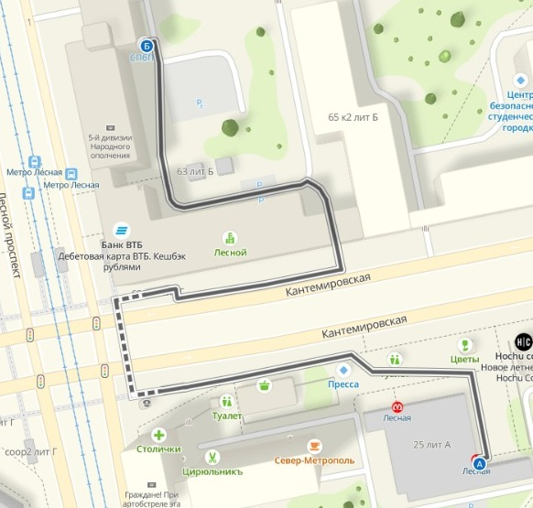

**Адрес размещения общежития Санкт-Петербургского политехнического университета Петра Великого: г. Санкт-Петербург, Лесной пр., д. 67, корп. 2, Лесной пр., д. 65, корп. 1**

**Администратор общежития +7(921)864-68-70**

**Необходимо произвести регистрацию и получить ключи до 19.00, размещение по адресу Лесной пр., д. 67, корп. 2, после 19.00 размещение по адресу Лесной пр., д. 65, корп. 1**